1. Introduktion
Projektet Slice-Management har til formål at udvikle en webshop til pizzanørder, hvor brugere kan købe råvarer og udstyr. Projektet gennemføres over en periode fra 27. marts til 28. maj 2026 og følger en planstyret udviklingsmodel.

2. Projektorganisering og rollebeskrivelser
Projektet udføres af tre personer med følgende roller:
- Projektleder(Kåre)
  - Ansvarlig for planlægning, koordinering og rapportering
- Full Stack-udvikler
  - Ansvarlig for Firebase, database, logik, UI, design og brugeroplevelse
- Full Stack-udvikler
  - Ansvarlig for Firebase, database, logik, UI, design og brugeroplevelse
Alle deltagere arbejder også sammen om test og integration.

3. Risikoanalyse
Projektet indeholder flere potentielle risici, herunder tekniske udfordringer, tidsmangel og samarbejdsproblemer. Disse håndteres gennem planlægning, løbende opfølgning og test.

4. Ressourcekrav
Projektet kræver følgende ressourcer:
- Software
  - Firebase (database)
  - React (frontend)
  - Visual Studio Code
- Hardware
  - Computere til udvikling
  - Internetadgang

5. Arbejdsopdeling (WBS)
Projektet opdeles i følgende hovedaktiviteter:
- Analyse og planlægning
- Design (mockups, UI)
- Backend udvikling (Firebase)
- Frontend udvikling
- Integration
- Test og afslutning

6. Projekttidsplan
Projektet følger en tidsplan som vist i Gantt-diagrammet. Opgaverne er afhængige af hinanden, og milepæle markerer centrale fremgange i projektet såsom design godkendelse og færdig implementering.

7. Overvågning og rapportering
Projektets fremdrift overvåges via:
- Ugentlige statusmøder
- Løbende opfølgning på tidsplan
- Milepælskontrol
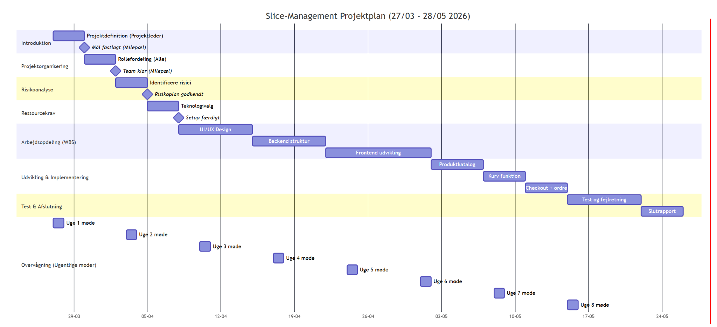
Figur 1: Gantt diagram over forløbet. Placeringen af teksten afhænger af opgavens varighed, hvor korte aktiviteter og milepæle vises med tekst udenfor baren.

Risikotabel:
Risiko | Sandsynlighed | Konsekvens | Håndtering
Manglende erfaring med Firebase | Medium | Forsinkelse | Læring + tutorials
Tidsmangel | Høj | Projekt forsinkes | Fast plan + deadlines
Samarbejdsproblemer | Medium | Lav effektivitet | Klare roller + møder
Tekniske fejl | Høj | Funktioner virker ikke | Test og debugging
Scope creep (for mange features) | Lav | Forsinkelse | Fokus på krav

